**PR1 – Formular für Lesenotizen**

**WS2020/21**

|  |  |  |  |
| --- | --- | --- | --- |
| Nachname  Abdel Kader | Vorname  Schehat | Matrikelnummer  1630110 | Abgabedatum:  05.11.2020 |

**Bedingte Ausführung (L4.1-L4.3)**

**Lernzielfragen:**

1. Sie kennen nun viele arithmetische und Vergleichsoperatoren. Bringen Sie diese in die richtige Rangfolge gemäß ihrer Präzedenz
2. ()
3. *, /, %
4. +, -
5. <, >, <=, >=, ==, !=
6. Schreiben Sie ein Programm, das die Quadratzahlen aller Zahlen von 1 bis 100 ausgibt, dabei jedoch solche Zahlen auslässt, die im Bereich 6000 bis 8000 liegen

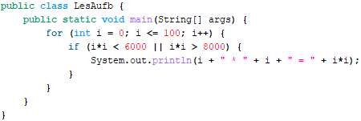

1. Was ist der Unterschied der beiden folgenden Literale: "A" und 'A'?

* “A“ Datentyp String = > Objekt mit Methoden
* ‘A‘ Char = > primitiver Datentyp ohne eigene Methoden

1. Wie viele Bytes beansprucht ein Zeichen in Java?

* 2 Byte

1. Wie lautet die Ausgabe des folgenden Programmcodes?

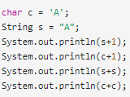

A als Zahl ist 65

A1

66

AA

130

1. Welche Varianten geschachtelter if/else-Statements kennen Sie? Geben Sie für jede Variante ein Anwendungsbeispiel an.

* 1. Wähle 1 aus n Pfaden => gegenseitig ausschließende Bedingungen
* 2. Wähle 0 oder 1 Pfad aus n Pfaden => gegenseitig ausschließende Bedingungen
* 3. Wähle 0, 1 oder mehrere aus n Pfaden => nicht gegenseitig ausschließende

Bedingungen

1. Schreiben Sie Programmcode, der für einen eingegebenen Monat (1-12) die Anzahl der Tage ausgibt, wobei wir beim Februar von 28 Tagen ausgehen wollen. Verwenden Sie ein switch-Statement.

* Zu groß

**Notizen:**

* Vergleichsoperatoren kann man nicht verketten wie 2 < x < 5 => && Operator benutzten
* Char verhält sich wie ein int

**equals-Methode und mehr**

* Vergleichsoperatoren funktionieren nur bei primitiven Datentypen richtig. Bei Objekten würde man stattdessen die Zeigeradressen vergleichen
* equals vergleicht Inhalte von Objekten: if (name.equals(“Bond“))

und mehr:

|  |
| --- |
| equalsIgnoreCase |
| startsWith |
| endsWith |

**Rundungsfehler bei double-Typen**

* Vermeidbar: if (Math.abs(<double Wert> - <Betrag>) < epsilon)

Epsilon sehr kleiner Wert wie 0.001

**Min-Max-Schleifen**

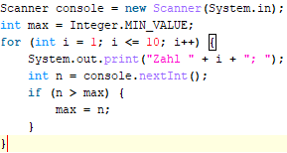1. Wert immer der kleinste bzw. höchste Wert

2. Im loop immer vergleichen und gegebenenfalls

neu zuweisen

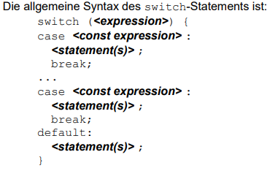**Methoden der Klasse Character Switch**

* Besitzt statische Methoden für

Parameter vom Typ char

|  |
| --- |
| getNumericValue(ch) |
| isDigit(ch) |
| isLetter(ch) |
| isLowerCase(ch) |
| isUpperCase(ch) |
| toLowerCase(ch) |
| toUpperCase(ch) |